**Вариант В – 2016 – 5**

**1** При оплате услуг через платежный терминал взимается комиссия 3%. Терминал принимает суммы, кратные 10 рублям. Месячная плата за интернет составляет 350 рублей. Какую минимальную сумму положить в приемное устройство терминала, чтобы на счету фирмы, предоставляющей интернет-услуги, оказалась сумма, не меньшая 350 рублей?

**2** На диаграмме показана среднемесячная температура воздуха в Симферополе за каждый месяц 1988 года. По горизонтали указываются месяцы, по вертикали — температура в градусах Цельсия. Определите по диаграмме, сколько было месяцев, когда среднемесячная температура не превышала 14 градусов Цельсия.

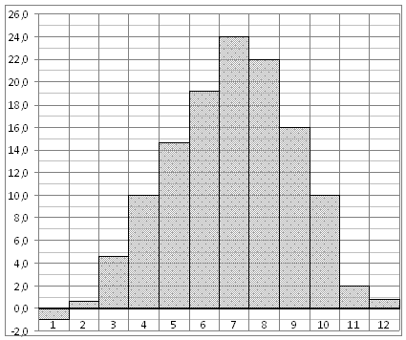

**3**  Периметры двух подобных многоугольников относятся как 3 : 5 . Площадь меньшего многоугольника равна 144. Найдите площадь большего многоугольника.

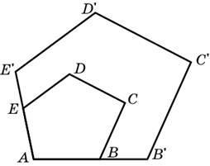

**4** Из множества натуральных чисел от 58 до 82 включительно наудачу выбирают одно число. Какова вероятность того, что оно делится на 6?

**5**  Найдите корень уравнения   .

**6**  В треугольнике ABC  угол C равен 900, CH − высота, AC = 3,  .

Найдите BH.

**7**  Прямая  является касательной к графику функции . Найдите *c* .

**8**  Найдите объём многогранника, вершинами которого являются точки ABFA1 правильной шестиугольной призмы ADCDEFA1B1C1D1E1F1, площадь основания которой равна 9, а боковое ребро равно 12.

**9**  Найдите значение выражения  .

**10**  Амплитуда колебаний маятника зависит от частоты вынуждающей силы и определяется по формуле  , где  — частота вынуждающей силы (в *c*-1 ), *A*0 — постоянный параметр,  — резонансная частота. Найдите максимальную частоту , меньшую резонансной, для которой амплитуда колебаний превосходит величину *A*0 не более чем на одну пятнадцатую. Ответ выразите в *c*-1 .

**11**  Дима, Андрей, Саша и Гоша учредили компанию с уставным капиталом 2000000 рублей. Дима внес 17% уставного капитала, Андрей  — 360000 рублей, Саша  — 0,2 уставного капитала, а оставшуюся часть капитала внес Гоша. Учредители договорились делить ежегодную прибыль пропорционально внесенному в уставной капитал вкладу. Какая сумма от прибыли 500000 рублей причитается Гоше? Ответ дайте в рублях.

**12** Найдите наибольшее значение функции  .